外文原文
小四号Times New Roman体，段前、段后间距各一行。
文献出处：Zhengfu Bian, Xiexing Miao, Shaogang Lei, et al. The Challenges of Reusing Mining and Mineral-Processing Wastes[J]. Science, 2012, 337(6095): 702-703.
小四号黑体，顶格无缩进。
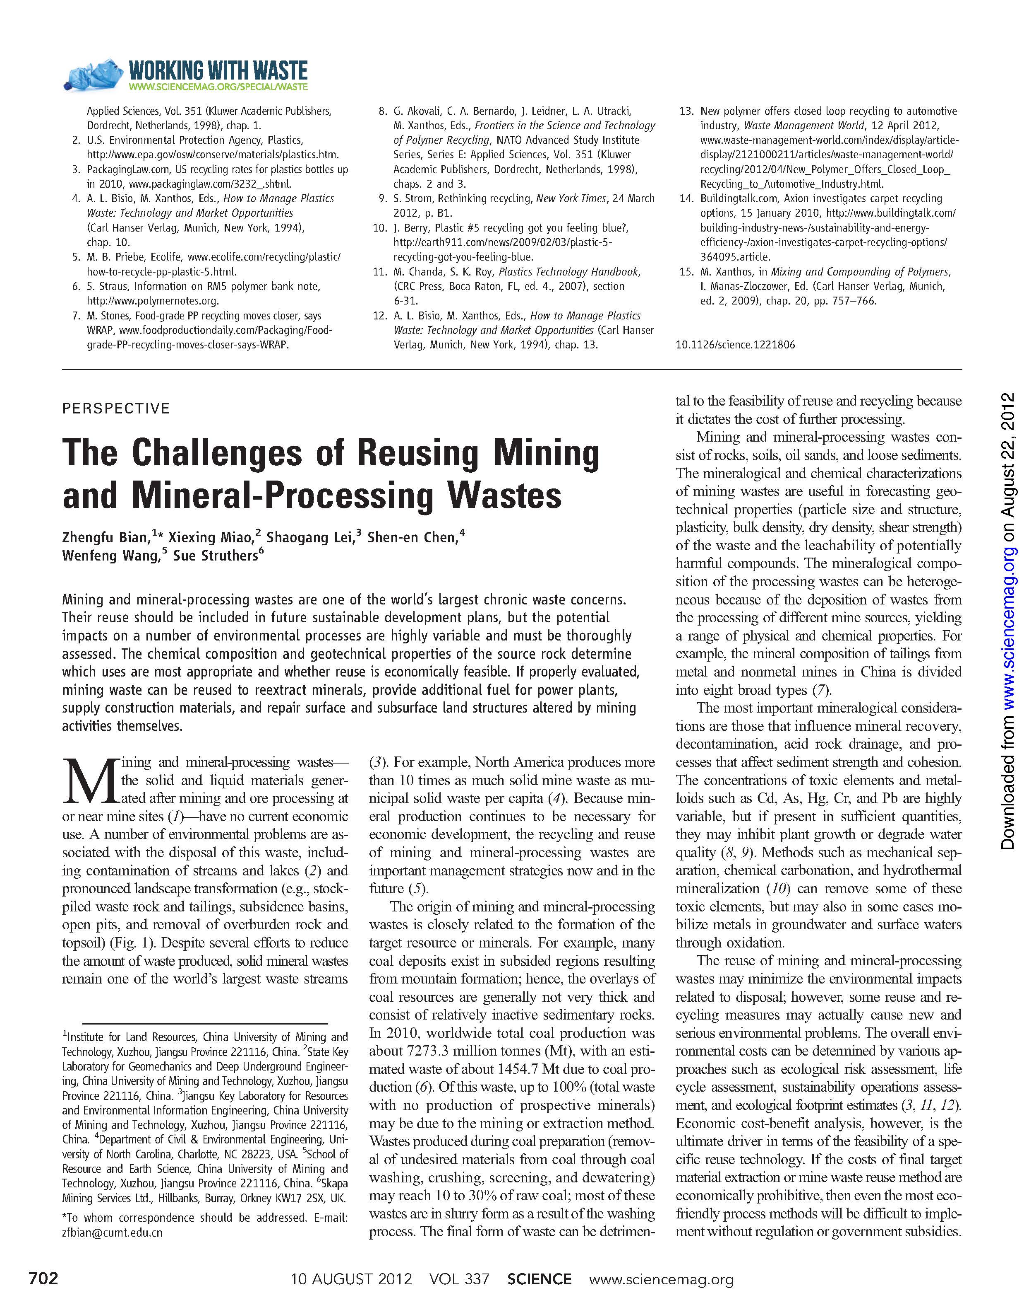
文献原文，居中对齐。
